**HH7-C3-CD9. TÍNH CHẤT BA ĐƯỜNG CAO CỦA TAM GIÁC**

**I. TÓM TẮT LÝ THUYẾT**

**1. Đường cao của tam giác**

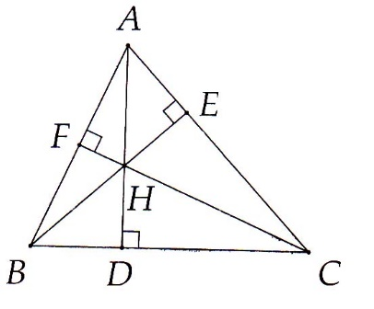Đường cao của tam giác là đoạn vuông góc kẻ tà một đỉnh đến đường thẳng chứa cạnh đối diện.

**2. Tính chất ba đường cao của tam giác**

Ba đường cao của một tam giác cùng

đi qua một điểm. Điểm đó gọi là trực

tâm của tam giác.

Trong hình vẽ AD, BE, CF là các

đường cao, H là trực tâm của tam

giác ABC.

**3. Về các đường cao, trung tuyến, trung trực, phân giác của tam giác cân**

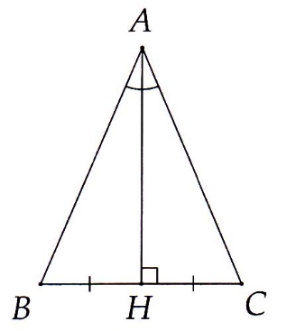- Trong một tam giác cân, đường cao

ứng với cạnh đáy đồng thời là đường

phân giác, đường trung tuyến, đường

trung trực của tam giác đó.

- Trong một tam giác, nếu có hai trong

bốn loại đường (đường trung tuyến, đường

phân giác, đường trung trực,đường cao)

trùng nhau thì tam giác đó là tam giác cân.

- Trong một tam giác vuông, trực tâm của tam giác chính là đỉnh góc vuông của tam giác đó.

**II. BÀI TẬP VÀ CÁC DẠNG TOÁN**

**A.DẠNG BÀI CƠ BẢN**

**Dạng 1. Xác định trực tâm của một tam giác**

*Phương pháp giải: Để xác định trực tâm của một tam giác, ta cần tìm giao điểm hai đường cao của tam giác đó*

**Bài 1.**Cho tam giác ABC có ba góc nhọn, các đường cao AD, BE và CF cắt nhau tại H.

a) Chỉ ra các đường cao của tam giác HBC Từ đó chỉ ra trực tâm của tam giác đó.

b) Chỉ ra trực tâm của các tam giác HAB và HAC.

**Bài 2.** Cho tam giác ABC vuông tại A, kẻ đường cao AH và trung tuyến AM. Chứng minh trực tâm của các tam giác ABC, MAB và MAC thẳng hàng.

**Dạng 2. Sử dụng tính chất trực tâm của tam giác để chứng minh hai đường thẳng vuông góc**

*Phương pháp giải: Nếu H là giao điểm hai đường cao kẻ từ B và C của tam giác ABC thì AH BC.*

**Bài 3**. Cho tam giác MNP có ba góc nhọn, các đường cao NQ, PR cắt nhau tại S.

a) Chứng minh MS NP. b) Cho  = 65°. Tính .

**Bài 4.** Cho tam giác ABC có ba góc nhọn, các đường cao AD, BE cắt nhau tại I.

a) Chứng minh CI  AB.

Cho  = 50°. Tính .

**Bài 5.**Cho tam giác ABC vuông tại A, kẻ đường cao AH. Lấy điểm K thuộc đoạn thẳng HC. Qua K kẻ đường thẳng song song với AB, cắt AH tại D. Chứng minh AK  CD.

**Bài 6.** Cho tam giác MNP vuông tại M (MP < MN). Trên cạnh MN lấy điểm Q sao cho MQ = MP, trên tia đối của tia MP lấy điểm R sao cho MR = MN. Chứng minh:

a) PQ  NR. b) RQ  NP.

**Bài 7.** Cho tam giác ABC vuông cân tại A. Trên cạnh AB lấy điểm D (D khác A, B), trên tia đối của tia AC lấy điểm E sao cho AE = AD. Tia ED cắt BC tại F. Chứng minh:

a) EF BC b) DF = BF; c) CD  BE.

**Dạng 3. Đường cao đối với tam giác cân**

*Phương pháp giải:* Sử dụng tính chất: Trong một tam giác cân đường cao ứng với cạnh đáy đồng thời là đường phân giác, đường trung tuyến, đường trung trực của tam giác đó.

**Bài 8.** Cho tam giác ABC cân tại A, đường cao BE cắt đường trung tuyến AD ở H. Chứng minh CH  AB.

**Bài 9**. Cho tam giác ABC cân tại A, các đường cao BD, CE cắt nhau tại H. Chứng minh AH là tia phân giác của .

**Bài 10.** Cho tam giác DEF cân tại D, các đường cao EM, FN cắt nhau tại O. Gọi I là giao điểm của DO với EF. Chứng minh IE = IF.

**Dạng 4. Sử dụng tính chất trực tâm để chứng minh ba đường thẳng đồng quy**

*Phương pháp giải: Nếu ba đường thẳng là ba đường cao của một tam giác thì chúng cùng đi qua một điểm.*

**Bài 11**. Cho tam giác ABC vuông tại A, kẻ đường phân giác BM. Trên cạnh BC lấy điểm D sao cho BD = BA.

a) Chứng minh BM AD.

b) Gọi H là hình chiếu vuông góc của D trên AC,K là hình chiếu vuông góc của A trên DM. Chứng minh ba đường thẳng AK, BM, DH đồng quy.

**Bài 12.** Cho tam giác ABC vuông tại B, kẻ đường phân giác AD. Trên cạnh AC lấy điểm E sao cho AB = AE.

a) Chứng minh DE  AC.

b) Gọi F là hình chiêu vuông góc của C trên đường thẳng AD.Chứng minh ba đường thẳng AB, ED, CF đồng quy.

**Dạng 5.Dạng tổng hợp**

**Bài 13.** Trong các câu sau, câu nào đúng?

Cho MNP không vuông, H là trực tâm, khi đó:

a) M là trực tâm của tam giác HNP;

b) N là trực tâm của tam giác MPH;

c) P là trực tâm của tam giác MHN;

d) M là trực tâm của tam giác MNP.

**Bài 14.** Cho tam giác MNO có ba góc nhọn. Gọi K, P lần lượt là các chân đường cao kẻ từ M và N . Gọi S là giao điểm của MK và NP.

a) Chứng minh OS  MN. b) Cho  = 70 . Tính .

**Bài 15.** Cho tam giác ABC cân tại A, kẻ đường cao CD. Đường trung trực của BC cắt CD tại M.

a) Chứng minh BM  AC.

b) Tính  biết  = 70°.

**Bài 16.** Cho tam giác ABC có AB = AC = 13 cm, BC = 10 cm. Tính độ dài đường trung tuyến AM của tam giác ABC.

**Bài 17.** Cho tam giác ABC có BC là cạnh lớn nhất. Gọi I là giao điểm các đường phân giác của góc B và góc C. Trên cạnh BC lần lượt lấy các điểm D, E sao cho CD = CA, BE = BA.

a) Chứng minh BI AE và CI  AD.

b) Gọi M là giao điểm của BI và AD, N là giao điểm của CI và AE. Chứng minh AI  MN.

**Bài 18.** Cho tam giác AMN cân tại A. Đường trung trực d của AM cắt đường thẳng MN tại P. Gọi D là hình chiếu vuông góc của M trên AP và E là trung điểm của MN. Chứng minh ba đường thẳng d,MD, AE đồng quy.

**Bài 19*.** Cho tam giác ABC vuông tại A, kẻ đường cao AH. Gọi M, N lần lượt là trung điểm của HB, HA. Chứng minh AM vuông góc với CN.

**LỜI GIẢI CÁC DẠNG BÀI CƠ BẢN**

**Bài 1.**Học sinh tự làm.

**Bài 2.**Học sinh tự làm.

**Bài 3.**Học sinh tự làm.

Các trực tâm cùng nằm trên đường cao AH.

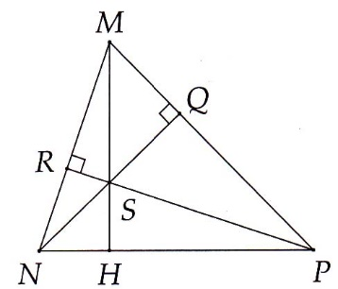**Bài 4.**

Chú ý S là trực tâm MNP, từ đó

MS NP.

b) Gọi H là giao điểm của MS với

NP. Chú ý MHN vuông, từ đó tính

được 

**Bài 5.**

**a)** Chú ý I là trực tâm ABC.

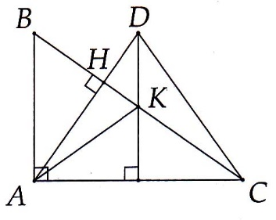b) Tính được 

**Bài 6.**

Chú ý AB AC, từ đó DK AC.

Bởi vậy K là trực tâm ADC, suy ra

AK CD.

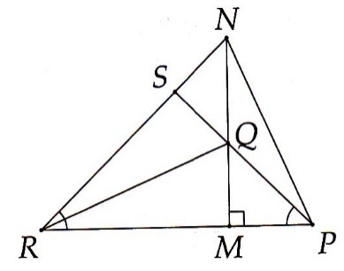**Bài 7.** a) Gọi S là giao điểm của PQ và

NR. Tính được ,

từ đó PQ  NR.

b) Từ kết quả ý a, ta có Q là trực

tâm PNR => RQ  NP.

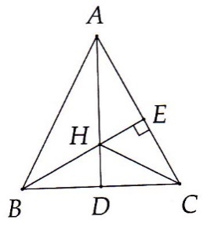**Bài 8.**

Chú ý AD cũng là đường cao

của ABC, từ

đó H là trực tâm

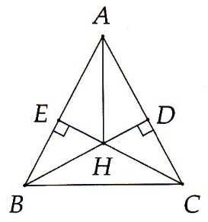ABC suy ra CH AB.

**Bài 9.**Chú ý H là trực tâm ABC, từ đó AH

vừa là đường cao vừa là đường phân giác.

**Bài 10.** Tương tự 9, chứng minh được AI là

đường trung tuyến của ABC, từ đó

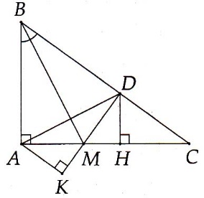IE = IF.

**Bài 11.**

a) Chú ý tam giác ABD cân tại B nên

BM là đường phân giác cũng là đường

Cao, từ đó BM AD.

b) Chú ý AK, BM, DH là ba đường cao

của AMD.

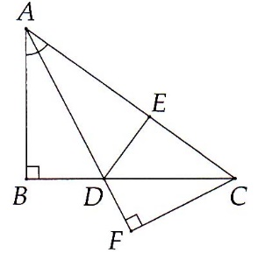**Bài 12.**

a)Chứng minh được

ABD = AED(c.g.c)

Từ đó  = 90° => DE AC.

b) Chú ý AB, ED, CF

là ba đường cao của ADC.

**Bài 13.**Học sinh tự làm.

**Bài 14.**

a) Tương tự **4**.

b) OS cắt MN tại Q, chú ý ONQ vuông, từ đó  = 70°.

**Bài 15.**

Tương tự, chứng minh được M là trực tâm ABC.

Tính được  = 180° - 140° - 40° =>  = 90° - 40° = 50°.

Suy ra  = 40°.

**Bài 16.**Chú ý AM là đường cao, từ đó dùng Định lý Pytago tính được

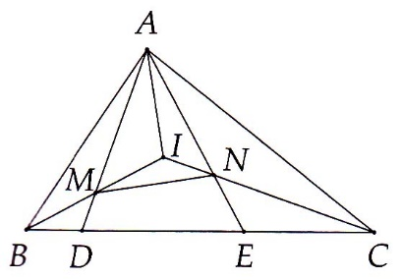AM = 12 cm.

**Bài 17.**

a) Tam giác ABE cân tại B có BI

là phân giác nên cũng là đường cao,

từ đó BI  AE.

Tương tự CI  AD.

b) Từ kết quả ý a, chứng minh được

I là trực tâm. AMN, từ đó AI  MN

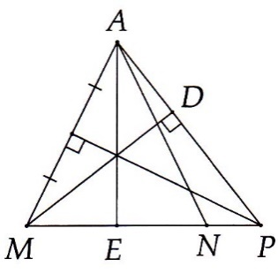**Bài 18.**Ta có tam giác AMN cân tại A, do đó

AE MN.

Từ đó d, MD, AE là ba đường cao của

AMP, bởi vậy chúng đồng quy.

*Chú ý: Điểm P ở giữa M và N thì*

*chứng minh không thay đổi.*

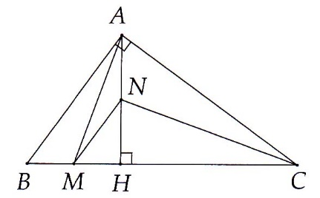**Bài 19.**Dùng tính chất đường trung bình cho

AHB ta có:MN // AB => MN  AC.

Chứng minh được N là trực tâm

AMC, từ đó dẫn đến AM  CN

**B.PHIẾU BÀI TỰ LUYỆN**

**Dạng 1. Xác định tâm đường tròn ngoại tiếp tam giác**

**Bài 1:** Cho  có . Các đường trung trực của AB và của AC cắt nhau ở O và cắt BC theo thứ tự ở D và E. Nối AD, AE, OB, OC. Tìm tam giác giác bằng , bằng 

**Bài 2:** Cho  vuông tại A, đường cao AH. Tia phân giác của các góc BAH và CAH cắt BC lần lượt ở D và E . Gọi O là giao điểm các đường phân giác của tam giác ABC.

1. Chứng minh rằng đường tròn tâm O, bán kính OA đi qua ba điểm A, D, E .
2. Tính số đo góc DOE.

**Dạng 2. Đường trung trực đối với tam giác cân.**

**Bài 3:** Cho  cân tại A. Đường trung tuyến AM cắt đường trung trực của AC tại K. Chứng minh rằng 

**Bài 4:** Cho  cân tại A, . Các đường trung trực của AB và của AC cắt nhau tại O và cắt BC tại D và E. Chứng minh rằng:

1. OA là đường trung trực của BC.
2. BD = CE.
3.  là tam giác cân.

**Dạng 3. Đường trung trực đối với tam giác vuông**

**Bài 5:** Chứng minh rằng các đường trung trực của tam giác vuông cắt nhau tại trung điểm của cạnh huyền.

**Dạng 4. Đường trung trực luôn đi qua điểm cố định**

**Bài 6:** Cho tam giác đều ABC. Gọi D và E là hai điểm lần lượt trên hai cạnh AB và AC sao cho . Chứng minh rằng các đường trung trực của đoạn thẳng DE luôn đi qua một điểm cố định khi D và E di chuyển trên các cạnh AB và AC.

**Bài 7:** Cho , . Hai điểm D và E theo thứ tự di chuyển trên các cạnh AB và AC sao cho . Chứng minh rằng các đường trung trực của DE luôn đi qua một điểm cố định.

**LỜI GIẢI PHIẾU BÀI TỰ LUYỆN**

**Bài 1.**

|  |  |
| --- | --- |
| OD là đường trung trực của AB suy ra . Do đó    Tương tự |  |

**Bài 2.**

|  |  |
| --- | --- |
| 1. Ta có       Mà , do đó từ  suy ra  nên  cân tại B.  Vì O là giao điểm các đường phân giác |  |

của tam giác ABC nên BO là đường phân giác cân ABE, do đó BO là đường trung trực của AE, suy ra  

Chứng minh tương tự, CO là đường trung trực của AD, suy ra  

Từ  và  suy ra . Điều này chứng tỏ ba điểm A, E, D nằm trên

đường tròn tâm O, bán kính OA hay đường tròn tâm O bán kính OA đi qua 3 điểm A, D, E.

1. Từ  suy ra  cân tại O, nên . Vẽ tia  là tia đối của tia OA, ta có  .

Tương tự, 

Do đó, 



Vậy 

|  |  |
| --- | --- |
| **Bài 3.**  cân tại A nên đường trung tuyến AM cũng là đường trung trực.  K là giao điểm các đường trung trực của BC, AC nên  .  **Bài 4.**   1. O là giao điểm các đường trung trực của |  |

 cân tại A 

|  |  |
| --- | --- |
| Vậy AO là đường trung trực của BC.   1. Gọi H là trung điểm của AB, K là trung điểm của AC.         cân tại O. |  |

**Bài 5.**

|  |  |
| --- | --- |
| Xét  vuông tại A.  Vẽ đường trung trực  của cạnh AB, cắt  tại I. vẽ đường trung trực  của cạnh AC, cắt AC tại H.  Giả sử  và  cắt nhau tại O. Ta có , do đó  (c.g.c)  Nên . Tương tự  Ta có  mà  nên |  |

Do đó 

Vậy ba điểm  thẳng hàng.

Mặt khác,  nên O thuộc đường trung trực của BC.

Vậy các đường trung trực của tam giác vuông cắt nhau tại trung điểm của cạnh huyền.

**Bài 6.**

|  |  |
| --- | --- |
| Ta nhận thấy rằng:  Nếu D trùng với B thì E trùng với A, đường trung trực của DE là đường trung trực của AB.  Nếu D trùng với A thì E trùng với C, đường trung trực của DE là đường trung trực của AC.  Do đó, ta vẽ các đường trung trực của AB và cạnh AC, chúng ta cắt nhau tại O.  Ta sẽ chứng tỏ rằng đường trung trực của DE đi qua O bằng cách chứng minh |  |

Gọi H và I theo thứ tự là trung điểm của AB và AC.

Từ đó suy ra  rồi suy ra  để có 

Hoặc chứng minh  rồi suy ra  để có 

|  |  |
| --- | --- |
| **Bài 7.**  Trên cạnh AC lấy điểm G với  thì điểm G cố định.  Ta nhận thấy rằng:  Khi D trùng với B thì E trùng với C, đường trung trực của DE là đường trung trực của BC.  Khi D trùng với A thì E trùng với G, đường trung trực của DE là đường trung trực của AG.  Vẽ đường trung trực của BC và AG chúng cắt nhau tại I thì I là điểm cố định.  Vì vậy nếu các đường trung trực của DE đi qua một điểm cố định thì điểm cố định đó phải là điểm I nói trên. |  |

Thật vậy, I thuộc các đường trung trực của BC và AG nên 

, nên 

Điều này chứng tỏ rằng đường trung trực của DE luôn đi qua điểm I cố định.

**C.DẠNG BÀI NÂNG CAO VÀ PHÁT TRIỂN TƯ DUY**

**Bài 1.** Cho các tam giác *ABC* vuông tại *A*, tam giác *DBC* vuông tại *D* trong đó *A* và *D* cùng thuộc một nửa mặt phẳng bờ *BC*. Gọi *M* và *N* lần lượt là trung điểm của *AD* và *BC*. Vẽ 

Chứng minh rằng ba đường thẳng *AE, DF,* *MN* cùng đi qua một điểm.

**Bài 2..** Cho tam giác nhọn *ABC*, đường cao *AD*. Trên tia *DA* lấy điểm *H* sao cho  Trên tia *DC* lấy điểm *K* sao cho 

Chứng minh rằng 

**Bài 3.** Cho tam giác *ABC* vuông tại *A.* Trên cạnh *AB* lấy điểm *H,* trên cạnh *BC* lấy điểm *D* sao cho  Đường thẳng *DH* cắt đường thẳng *AC* tại *O.*

Chứng minh rằng hai đường thẳng *OB* và *CH* vuông góc với nhau.

**Bài 4.** Cho tam giác nhọn  Hai đường cao *BE, CF* cắt nhau tại *H.* Đường trung trực của *HB* cắt *AB* tại *M,* đường trung trực của *HC* cắt *AC* tại *N.* Chứng minh rằng ba điểm *M, H, N* thẳng hàng.

**Bài 5.** Cho tam giác nhọn *ABC*. Gọi *O* là tâm đường tròn ngoại tiếp tam giác và *H* là trực tâm của tam giác.Chứng minh rằng 

**LỜI GIẢI DẠNG BÀI NÂNG CAO VÀ PHÁT TRIỂN TƯ DUY**

**Bài 1. (h.20.16)**

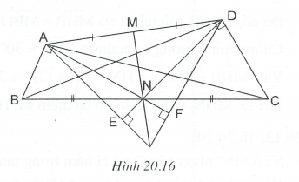Xét  vuông tại  vuông tại *D* có *AN* và *DN* là các đường trung tuyến ứng với cạnh huyền *BC* nên 

Suy ra  cân tại *N,* do đó đường trung tuyến *NM* cũng là đường cao.

Ba đường thẳng *AE*, *DF*, *MN* là ba đường cao của N*AD* nên chúng cùng đi qua một điểm.

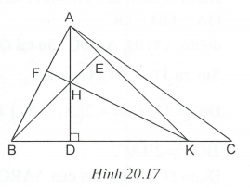**Bài 2. (h.20.17)**

Gọi *E* là giao điểm của *BH* và *AK*.  vuông cân tại *D* nên   vuông cân tại *D* nên  Xét  có 

suy ra  do đó 

Xét  có *AD* và *BE* là hai đường cao cắt nhau tại *H*

Suy ra *HK* là đường cao thứ ba, do đó 

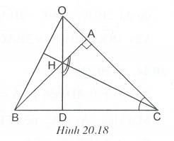**Bài 3. (h.20.18)**

Ta có  (giả thiết) (1)

và  (kề bù). (2)

Từ (1) và (2), suy ra 

Xét  vuông tại *A* có 

Do đó  Suy ra  Vậy 

Xét  có *OD* và *BA* là hai đường cao cắt nhau tại H, suy ra CH là đường cao thứ ba. Do đó 

**Bài 4. (h.20.19)**

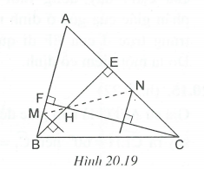Hai góc *BAC* và *BHC* là hai góc có cạnh tương ứng vuông góc, một góc nhọn, một góc tù nên chúng bù nhau:



Điểm *M* nằm trên đường trung trực của *HB* nên 

Do đó  cân tại 

Chứng minh tương tự ta được 

Vậy 

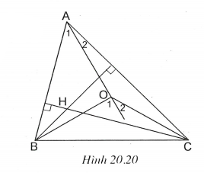Suy ra  do đó ba điểm *M, H, N* thẳng hàng.

**Bài 5. (h.20.20)**

Vì  nhọn nên *O* và *H* nằm trong tam giác.

Điểm *O* cách đều ba đỉnh của  nên



do đó  cân tại *O*.

Suy ra 

Do đó  hay 

Điểm *H* là trực tâm của  nên 

Hai góc *BAC* và *BHC* là hai góc có cạnh tương ứng vuông góc, một góc nhọn, một góc tù nên  do đó 

Vậy 